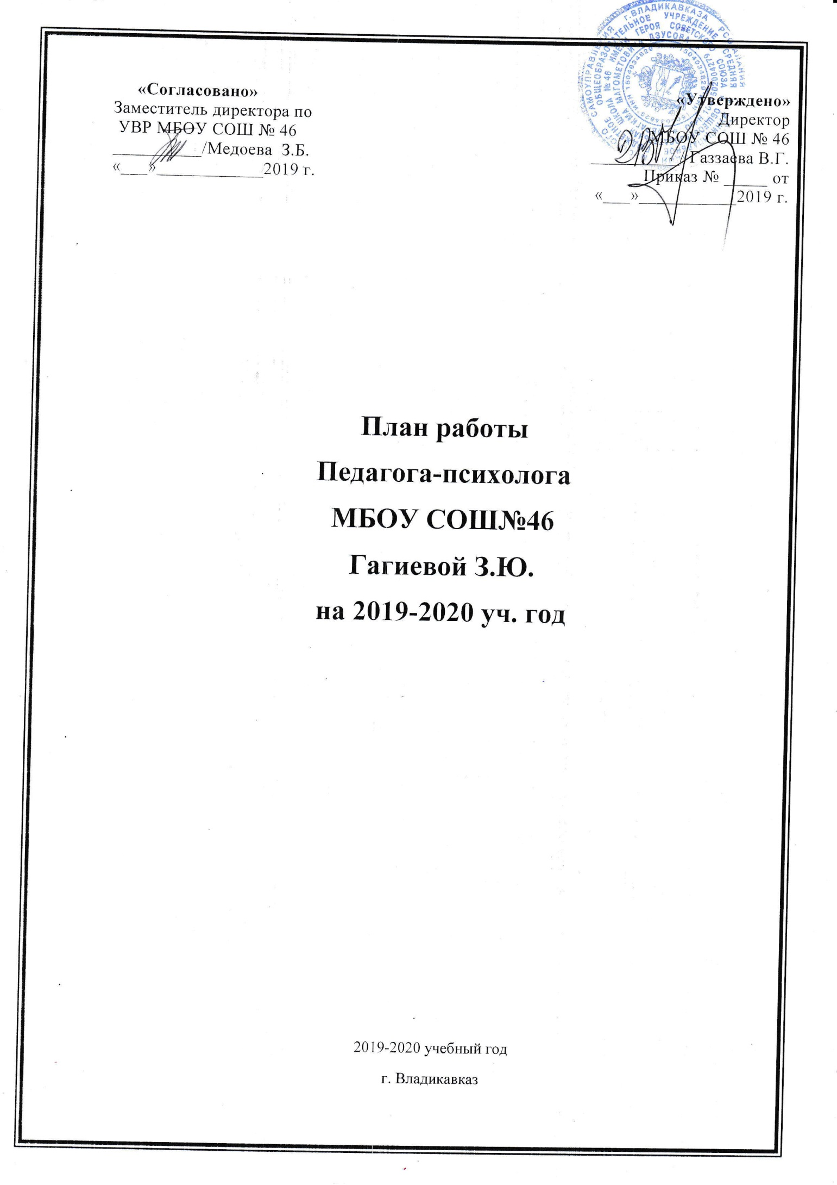

Цели и задачи работы педагога- психолога
Целью деятельности является социально-психологическое обеспечение индивидуализации и гуманизации педагогического процесса.
Задачи:
- Психологический анализ социальной ситуации развития, выявление основных проблем и определение причин их возникновения, путей и средств их разрешения.
- Содействие личностному и интеллектуальному развитию обучающихся на каждом возрастном этапе.
- Формирование у обучающихся способности к самоопределению в выборе профессиональной деятельности.
- Сохранение психического, соматического и социального благополучия обучающихся в процессе воспитания и обучения.
- Социальная профилактика конфликтных ситуаций и защита от негативных тенденций различной природы происхождения.
Основные направления деятельности педагога – психолога.
1.Психологическое просвещение:
- формирование потребности в психологических знаниях у детей и сотрудников, использование в интересах собственного развития;
-реализация программ педагога- психологического сопровождения участников образовательного процесса;
-создание условий для личностного развития и самоопределения обучающихся, а так же предупреждение возможных нарушений в становлении личности и развитии интеллекта.
2.Психологическая профилактика:
-своевременная психологическая диагностика и выявление имеющихся проблем;
-предупреждение нарушения развития личности обучающихся, явлений выраженной акцентуации личности и отклоняющегося поведения;
-предупреждение возникновения явлений нарушения социально- психологической адаптации обучающегося, школьной тревожности, неблагоприятных условий развития личности;
-разработка и осуществление конкретных рекомендаций педагогическим работникам по оказанию помощи в вопросах воспитания, обучения и развития личности старшего школьника;
-психологическое просвещение , коррекционно- развивающая работа, психологическое консультирование с целью предотвращения развития и своевременного решения имеющихся проблем.
3.Психологическая диагностика (индивидуальная и групповая) ;
- применение психологических методов исследования и проведение соответствующих психологических методик, психологический анализ социальной ситуации в образовательном учреждении, выявление основных проблем, определение причин их возникновения, путей и средств их разрешения;
- углубленное психолого-педагогическое изучение личности обучающихся на протяжении всего периода обучения, определение индивидуальных особенностей и склонностей личности, ее потенциальных возможностей в процессе обучения и воспитания;
- изучение мотивации личности обучающихся, процесса личностного и профессионального самоопределения;
- выявление причин и механизмов нарушений развития личности, социальнопсихологической адаптации.
- Психологическая коррекция:
- активное воздействие на процесс самосознания, формирования личности и сохранение ее индивидуальности;
- коррекция психологических проблем и развитие необходимых навыков и умений для сохранения здоровья личности;
- разработка и реализация коррекционных программ психолого-педагогического сопровождения в индивидуальных и групповых занятиях.
- Консультативная деятельность:
- оказание психологической помощи обучающимся, педагогическим работникам, родителям в вопросах развития, воспитания и обучения посредством психологического консультирования;
- разработка и осуществление конкретных рекомендаций педагогическим работникам по оказанию помощи в вопросах воспитания, обучения и развития личности старшего школьника;
- психологическая диагностика, психологическая профилактика, коррекционно развивающая работа, с целью предотвращения развития и своевременного решения имеющихся проблем;
- индивидуальный подход в использовании классических и современных направлений психотерапии при оказании психологической помощи участникам образовательного процесса.
Этапы работы:
- Анализ социальной ситуации в образовательном учреждении и психологическая диагностика.
- Психологические консультации обучающихся и участников образовательного процесса, обеспечение психологической помощи.
- Проведение программы социально-психологической адаптации обучающихся к условиям школы индивидуальных и групповых коррекционно - развивающих программ.
- Проведение мероприятий по психологическому просвещению и профилактике.
- Заключительная диагностика и анализ социальной ситуации в ОУ.
На каждом этапе осуществляется комплексный подход [в сотрудничестве с соответствую-щими структурными подразделениями]:
- сотрудничество с научно-методическим отделом и рекомендации администрации ОУ;
-социально-правовая, психолого- педагогическая, медицинская помощь обучающимся и участникам образовательного процесса в УО.
-сотрудничество с психологическими центрами и ассоциациями по вопросам по вопросам психолого-педагогического сопровождения старшеклассников.

Программные действия | Сроки проведения | Направление деятельности | Продолжительный результат
Организационные мероприятия  Организация рабочего место и необходимого оборудования кабинета психолога.  Подготовка документации.  -план работы педагога психолога.  Создание картотеки психологического банка данных обучающегося.  Подготовка диагностических, корректирующих методик и программ.  Индивидуальные и/или групповые консультации педагогов по вопросам взаимодействия с обучающимися.  Выступления на родительских собраниях и педагогических советах. | Октябрь  В течение года (по необходимости)  В течение года (по запросу). | Изучение и анализ психолога - педагогической, методической литературы.  Планирование работы на 2019-2020 уч. год.  Комплектование инструментария.  Оформление и систематизация документации.  Подбор методической психолога - педагогической литературы и ее систематизация.  Беседы  Беседы | Формирование методической базы.  Оформление журналов педагога-психолога.  Систематизация документации методического материала, планирование работы.  Составление еженедельной сетки сопроводительной работы с учащимися, педагогами, родителями в течении учебного года.  Выработка эффективных форм взаимодействия между педагогами и обучающимися.  Получение педагогами и родителями сведений о ходе психологической

Исследование психологических состояний и эмоционально-волевой сферы личности.  Исследование школьной тревожности у обучающихся.  Выявление суицидального риска у обучающихся. | Октябрь - декабрь  В течение года. В течение года. | Рисуночный тест Дж. Бука «Дом. Дерево. Человек». Тест «Сказка». Методика «Кактус». Цветовой тест Люшера.  Метод рисуночной фрустрации Розенцвейга. Методика оценки психологической активации интереса, эмоционального тонуса, напряжения и комфортности (по Н.А. курганскому и Т.А.  Нем чину).  Методика «Незаконченные предложения». Методика «Несуществующее животное». «Рисунок семьи». Диагностика уровня школьной тревожности по методике Филипса, Спилберга-Ханина. Анализ исследования. Проведение программы психологической помощи обучающимся с нарушениями социально-психологической адаптации. Опросник суицидального риска модификация Т.Н. Разуваевой | Выявление эмоционально - волевой сферы личности. Оценка психологической активации интереса, эмоционального тонуса, напряжения и комфортности. Изучение самоконтроля и самопринятия. Оптимизация психоэмоциональной сферы личности. Выявление школьной тревожности, проблем социально-психологической адаптации к условиям обучения, а также проблем в эмоционально-волевой сфере личности. Проведение программы психологической помощи обучающимся с повышенным и высоким уровнем тревожности.  Выявление суицидального риска. Профилактика суицидальных состояний.
Исследование психологических состояний и эмоционально-волевой сферы личности.  Исследование школьной тревожности у обучающихся.  Выявление суицидального риска у обучающихся. | Октябрь – декабрь  В течение года. В течение года. | Рисуночный тест Дж. Бука «Дом. Дерево. Человек». Тест «Сказка». Методика «Кактус». Цветовой тест Люшера.  Метод рисуночной фрустрации Розенцвейга. Методика оценки психологической активации интереса, эмоционального тонуса, напряжения и комфортности (по Н.А. курганскому и Т.А.  Нем чину).  Методика «Незаконченные предложения». Методика «Несуществующее животное». «Рисунок семьи». Диагностика уровня школьной тревожности по методике Филипса, Спилберга-Ханина. Анализ исследования. Проведение программы психологической помощи обучающимся с нарушениями социально-психологической адаптации. Опросник суицидального риска модификация Т.Н. Разуваевой | Выявление эмоционально – волевой сферы личности. Оценка психологической активации интереса, эмоционального тонуса, напряжения и комфортности. Изучение самоконтроля и самопринятия. Оптимизация психоэмоциональной сферы личности. Выявление школьной тревожности, проблем социально-психологической адаптации к условиям обучения, а также проблем в эмоционально-волевой сфере личности. Проведение программы психологической помощи обучающимся с повышенным и высоким уровнем тревожности.  Выявление суицидального риска. Профилактика суицидальных состояний.
Психологическое консультирование
Психологическое консультирование (индивидуальное и групповое).  Поведение психологических консультаций обучающихся, участников учебно- воспитательного процесса по вопросам и проблемам:  -общение в межличностных отношений;  -нарушения в психоэмоциональном состоянии, школьная тревожность, стрессовое состояние;  -социально психологической адаптации;  -нарушения в потребности-мотивационной сфере личности обучающегося, низкая учебная мотивация;  -личностное и профессиональное самоопределение;  -отклоняющееся поведение, неуспеваемость, пропуски по неуважительным причинам;  -личностные и межличностные проблемы;  -нарушения в процессе самосознания, саморегуляции, самовосспитания, самопринятия, самооценки, развитие процесса самосознания;  -нарушения в эмоционально волевой сфере личности обучающегося;  -индивидуально-психологические особенности обучающихся;  -развитие общих способностей;  -полового воспитания;  -семейного воспитания, и внутрисемейных отношений;  -нарушение межличностных отношений как следствие профессиональной деформации;  -развитие малой группы, эффективности ее деятельности, улучшение психологического климата класса;  -психологический кризис среднего возраста ;  -психологическая травма;  -акцентуации характера. | В течении года. | Направления и приемы психологического консультирования:  -терапия поведения;  -рационально- эмоциональная психотерапия;  -гуманистическое направление, терапия  К. Роджерса;  -позитивная психотерапия;  -психотерапия «здравым смыслом»  -психотерапия Ассаджиоли;  -профориентирование;  -упражнения по практической психологии: развитие общих способностей, внимания, памяти, воображения, наглядно-образного и словестно-логического мышления, по саморегуляции эмоционально-волевой сферы личности;  -приемы психологической саморегуляции: аутотренинг Шульца, метод Куз, основы цветомедиации, основы самомассажа с элементами техники Суджок, кинезиологическая гимнастика;  -арттеропия;  -сказотерапитя.  Совершенствование и освоение новых направлений, методов и приемов психологического консультирования.  Элективность, выработка индивидуального стиля консультирования. | Оказание психологической помощи.  Анализ и осознание проблемы.  Активный процесс рефлексии, развития самосознания.  Оптимизация психоэмоциональной сферы.  Психологическое просвещение и профилактика развития психологических проблем.  Профилактика преодоления отклонений в социальном и психологическом здоровье, а так же развитии личности обучающихся.  Обратная связь в процессе консультирования, рефлекся и супервизорство.  Психологическая помощ в процессе самосознания, личностного и профессионального самоопределения.  Помощь в решении психологических проблем учебно-воспитательного процесса, процесса педагогического взаимодействия, коррекции детско- родительских отношений.

Коррекционно- развивающая деятельность

Реализация коррекционно-развивающих программ; (индивидуальных и групповых).  - Программа психолога-педагогического сопровождения в период социально психологической адаптации.  - Развитие познавательной сферы личности и умственных способностей обучающихся.  - Выявление и решение психологических проблем в мотивационно-потребностной сфере сфере личности.  - Программа психолога-педагогического сопровождения в период подготовки к ЕГЭ и ОГЭ  - Программа конструктивного самоутверждения подростков.  Практические коррекционно-развивающие занятия с элементами тренингов , практические упражнения, беседы с участниками учебно-воспитательного процесса. | В течении года | Разработка и реализация коррекционно-развивающих программы:  Разработка и реализация индивидуальных программ психологической помощи.  Индивидуальная и групповая коррекционная работа с обучающимся группы, нуждающихся в психологической помощи и поддержке.  Коррекционно-развивающая работа по психологическим проблемам:  -нарушения развития личности;  -коррекция самооценки;  -нарушения социально- психологической адаптации;  -нарушения в эмоционально волевой сфере;  -повышенная тревожность;  -низкая учебная мотивация;  -коррекция отклоняющегося поведения;  -коррекция межличностных отношений;  -коррекция семейно-родительских отношений | Оптимизация психического здоровья и психоэмоционального состояния обучающегося и других участников образовательного процесса, развитие форм эмоционального поведения и реагирования.  Усвоение приемов и навыков психической регуляции, коммуникативных, навыков уверенности, навыков работы в группе.  Развитие и совершенствование общих способностей и познавательных процессов.  Коррекционно- развивающая деятельность по оптимизации и сохранению психического здоровья:  -развитие навыков психической саморегуляции;  -развитие коммуникотивных навыков;  -навыки уверенного поведения;  -коррекция самооценки.  Помощь в решении психологических проблем учебно-воспитательного процесса, коррекция детско-родительских отношений.
Психологическое просвещение

Психологическое просвещениеобучающихся и участников образовательного процесса.  Проведение бесед, собраний,занятий по имеющимся психологическим проблемам в ОУ с целью психологического образования и предотвращению проблемных ситуаций.  Психологическое просвещение в реализации программ психолого- педагогического сопровождения.  Выступления на педагогических советах, семинарах по вопросам воспитания, родительских отношений. | В течение года. | Психологическое просвещение участников образовательного процесса в индивидуальных и групповых занятиях и беседах.  Формирование и удовлетворение потребности в психологических знаниях у обучающихся и сотрудников образовательного учреждения, использование этих знаний и создание условий для личностного развития и самоопределения.  Повышение уровня психологической компетенции и использование полученных знаний для развития межличностных отношений и развития коллектива. | Получение и использование обучающимися теоретических и практических психологических знаний, умений и навыков, способствующих гармоничному развитию, личностному, социальному и профессиональному самоопределению.  Изучение психологических, характерологических свойств и особенностей личности юношеского возраста, использование психологических знаний в процессе самопознания и своей деятельности.
Психологическая профилактика

Психологическая профилактика в ОУ по всем направлениям работы педагога- психолога.  Психологическая помощь  и коррекционно-  развивающая работа в  решении выявленных  личностных и  межличностных проблем.  Психологическое  просвещение и получение  знаний, способствующих  гармоничному развитию  личности, сохранению  здоровья.  Психологическое  консультирование и психологическая помощь.  Программы психолого- педагогического  сопровождения, беседы, лекции, занятия, классные  часы.  Практические занятия сэлементами тренингов,  коррекционно¬  развивающих упражнений,  освоение приемов  психической регуляции. |  | В течение года | Анализ выявленных в УО психологических проблем.  Проведение программ психолога педагогического сопровождения:  - психолого-педагогическое  сопровождение вновь  поступивших учеников в  период адаптации;  - психолого-педагогическое сопровождение  старшеклассников в период  подготовки к ЕГЭ и ОГЭ;  - индивидуальные  коррекционно¬  развивающие программы.  Проведение практических  занятий с элементами  тренингов для приобретения  навыков коммуникации,  уверенности, навыков работы  в группе, креативных  навыков, способствующих развитию лидерских качеств.  Проведение индивидуальных  и групповых занятий,  психологических  консультаций и оказание  своевременной психологической помощи  обучающимся и другим  участникам образовательного  процесса. |  |  | Психологическое просвещение с целью предотвращения возникновения и развития психологических проблем у участников образовательного процесса  образовательного процесса.  Профилактика нарушений  развития личности  старшеклассника.  Своевременное выявление  и решение  психологических  личностных и  межличностных проблем.  Профилактика и  преодоление отклонений в  социальном и психологическом здоровье,  а также развитии  обучающихся.  Профилактика  суицидальных состояний.  Сохранение здоровья  старшеклассников и  оказание необходимой  психологической помощи.
Итоговый анализ социальной ситуации в образовательном учреждении.  Составление плана работы педагога- психолога на 2020-2021 уч. год. | Май – июнь. |  |  | Аналитический отчет деятельности педагога-психолога за 2019-2020 учебный год.  Определение деятельности и составление плана работы психолога-педагога на следующий учебный год, учитывая социальный анализ в ОУ. | Определение характерных проблем в УО и путей их решений, определение перспектив развития деятельности педагога—психолога.  Планирование психолога-педагогического сопровождения деятельности ОУ.

Программные действия педагога- психолога на протяжении 2019-2020 учебного года могут меняться в ходе деятельности, вноситься коррективы, замены.

